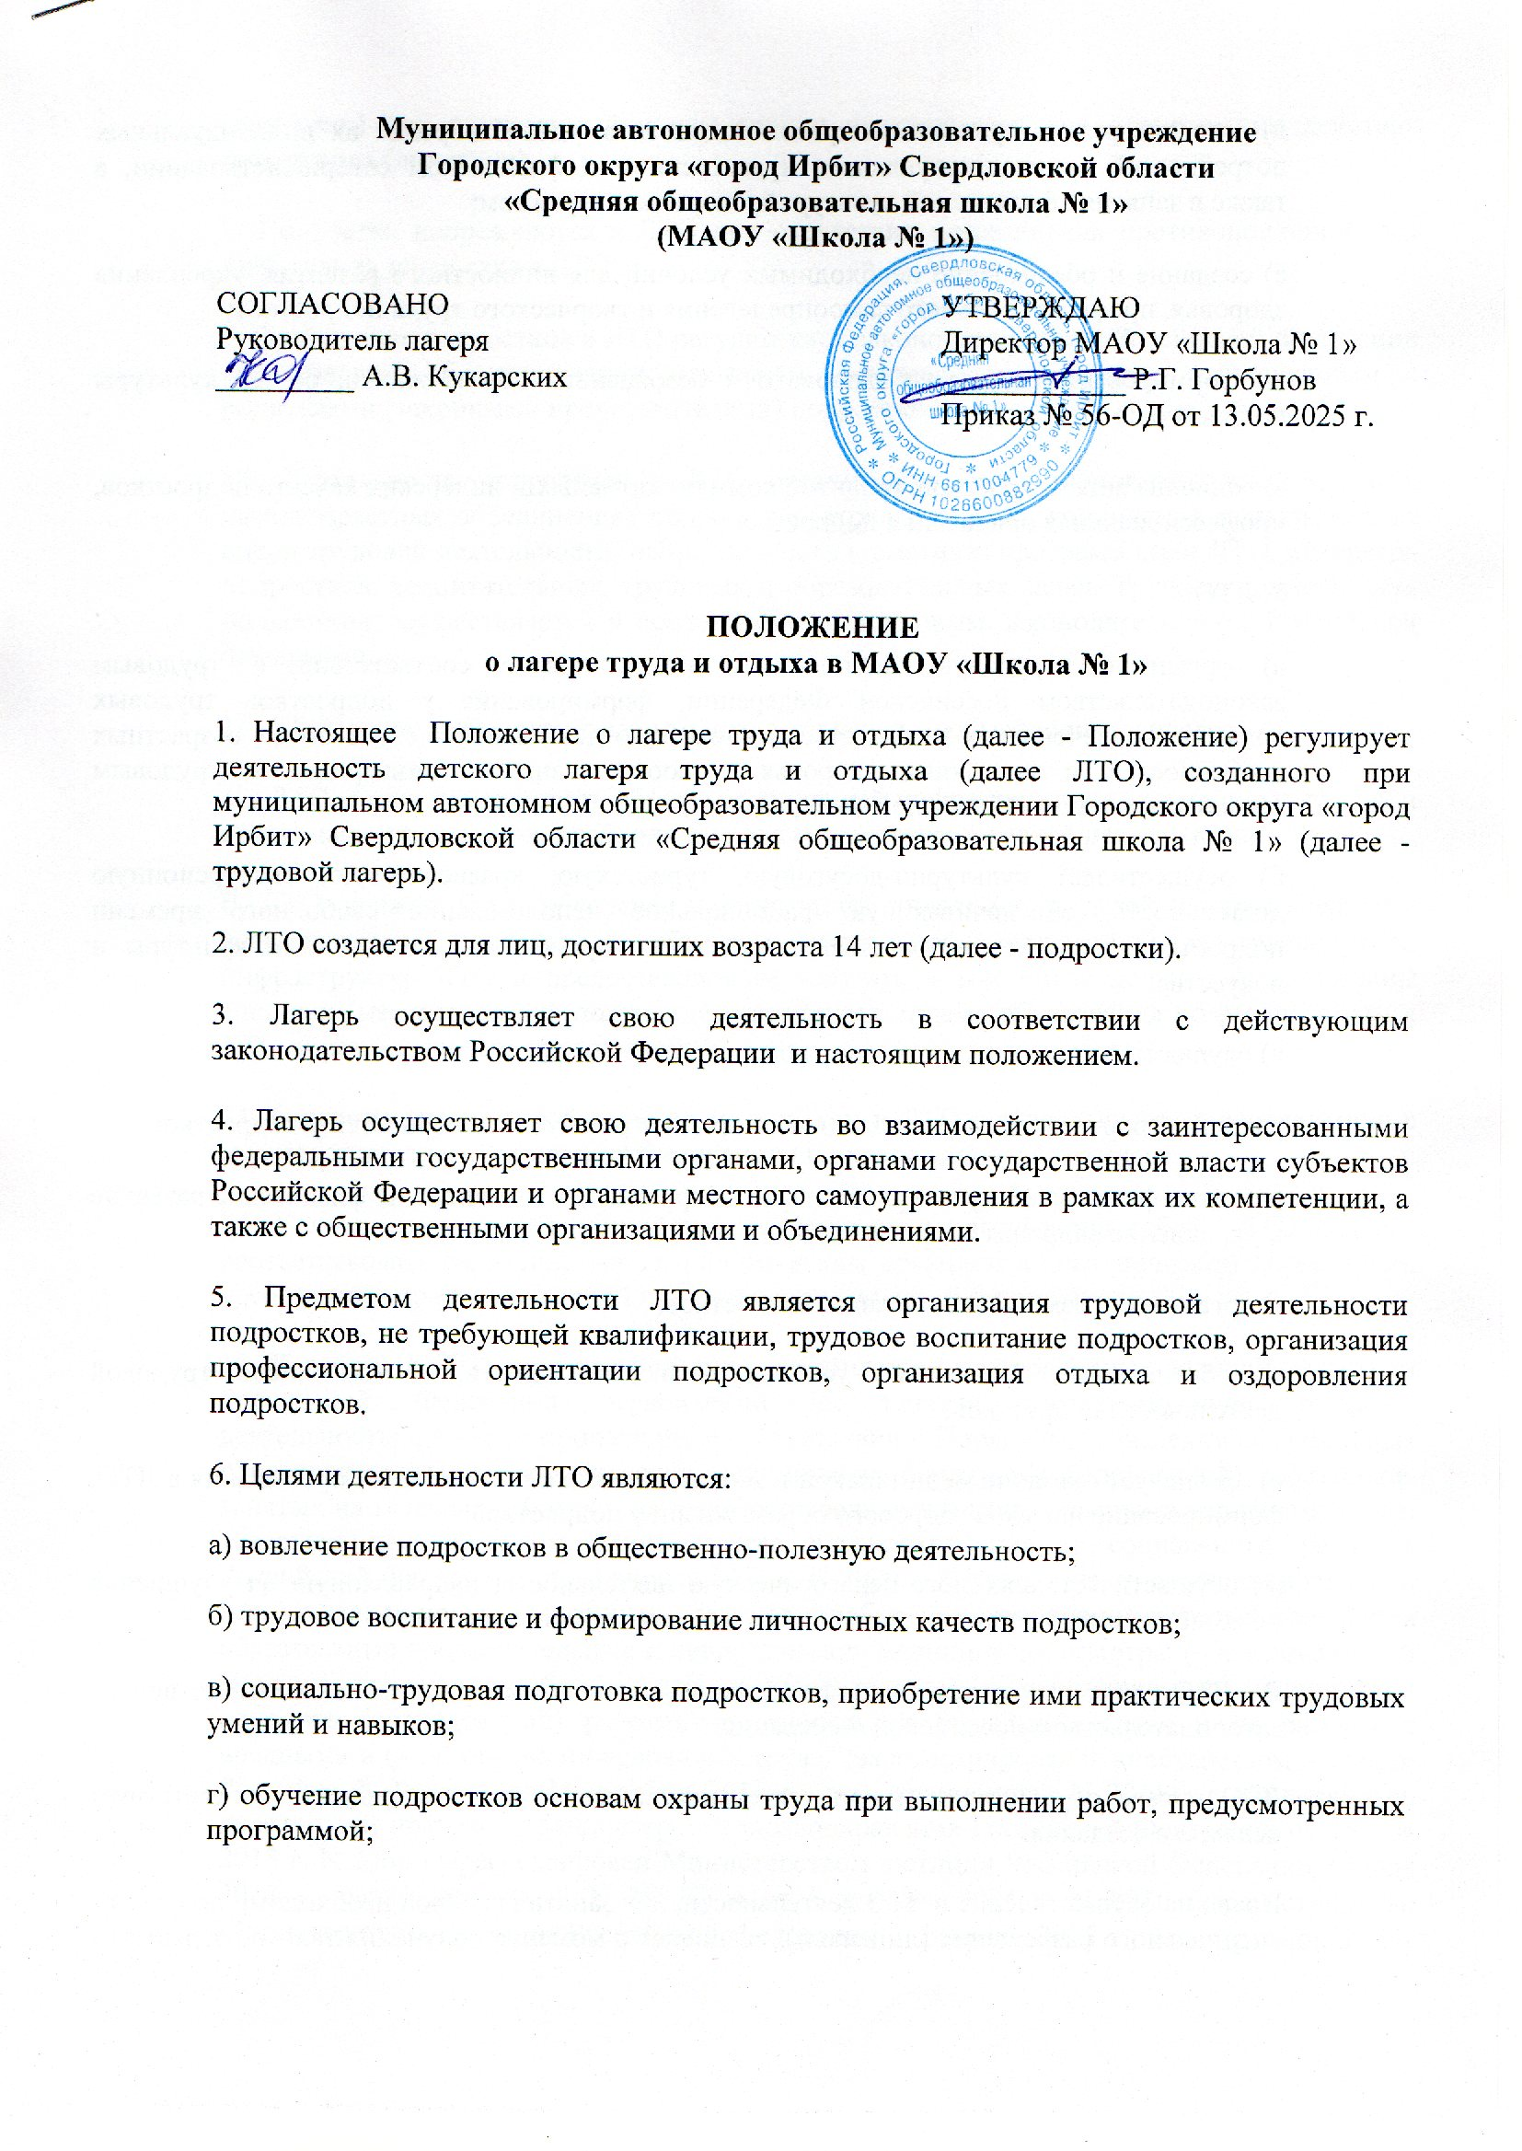**Муниципальное автономное общеобразовательное учреждение**

**Городского округа «город Ирбит» Свердловской области**

**«Средняя общеобразовательная школа № 1»**

**(МАОУ «Школа № 1»)**

СОГЛАСОВАНО УТВЕРЖДАЮ

Руководитель лагеря Директор МАОУ «Школа № 1»

_________ А.В. Кукарских ____________ Р.Г. Горбунов

Приказ № 56-ОД от 13.05.2025 г.

**ПОЛОЖЕНИЕ**

**о лагере труда и отдыха в МАОУ «Школа № 1»**

1. Настоящее Положение о лагере труда и отдыха (далее - Положение) регулирует деятельность детского лагеря труда и отдыха (далее ЛТО), созданного при муниципальном автономном общеобразовательном учреждении Городского округа «город Ирбит» Свердловской области «Средняя общеобразовательная школа № 1» (далее - трудовой лагерь).

2. ЛТО создается для лиц, достигших возраста 14 лет (далее - подростки).

3. Лагерь осуществляет свою деятельность в соответствии с действующим законодательством Российской Федерации и настоящим положением.

4. Лагерь осуществляет свою деятельность во взаимодействии с заинтересованными федеральными государственными органами, органами государственной власти субъектов Российской Федерации и органами местного самоуправления в рамках их компетенции, а также с общественными организациями и объединениями.

5. Предметом деятельности ЛТО является организация трудовой деятельности подростков, не требующей квалификации, трудовое воспитание подростков, организация профессиональной ориентации подростков, организация отдыха и оздоровления подростков.

6. Целями деятельности ЛТО являются:

а) вовлечение подростков в общественно-полезную деятельность;

б) трудовое воспитание и формирование личностных качеств подростков;

в) социально-трудовая подготовка подростков, приобретение ими практических трудовых умений и навыков;

г) обучение подростков основам охраны труда при выполнении работ, предусмотренных программой;

д) развитие разносторонних интересов подростков, удовлетворение их индивидуальных потребностей в интеллектуальном, нравственном и физическом совершенствовании, а также в занятиях физической культурой, спортом и туризмом;

е) создание и обеспечение необходимых условий для личностного развития, укрепления здоровья, профессионального самоопределения и творческого труда подростков;

ж) формирование культуры здорового и безопасного образа жизни, общей культуры подростков;

з) социализация подростков, развитие коммуникативных и лидерских качеств подростков, профессиональная ориентация подростков.

7. ЛТО:

а) организует трудовую деятельность подростков в соответствии с трудовым законодательством Российской Федерации, формирование у подростков трудовых навыков, вовлечение их в общественно-полезную деятельность с учетом их возрастных особенностей и состояния здоровья в соответствии с санитарным и трудовым законодательством Российской Федерации;

б) осуществляет культурно-досуговую, туристскую, краеведческую, экскурсионную деятельность, обеспечивающую рациональное использование свободного времени подростков, их духовно-нравственное развитие, приобщение к ценностям культуры и искусства;

в) осуществляет деятельность, направленную на:

развитие творческого потенциала и всестороннее развитие способностей у подростков;

развитие физической культуры и спорта подростков, в том числе на физическое развитие и укрепление здоровья подростков;

г) организует размещение, питание подростков;

д) обеспечивает безопасные условия жизнедеятельности, в том числе трудовой деятельности подростков;

е) организует оказание медицинской помощи подросткам в период их пребывания в ЛТО, формирование навыков здорового образа жизни у подростков;

ж) осуществляет психолого-педагогическую деятельность, направленную на улучшение психологического состояния подростков и их адаптацию к условиям ЛТО.

В ЛТО может осуществляться образовательная деятельность в соответствии с законодательством Российской Федерации.

ЛТО вправе осуществлять иную деятельность, если такая деятельность соответствует целям его создания.

Право на осуществление в ЛТО деятельности, для занятия которой необходимо получение специального разрешения (лицензии), возникает с момента получения такого разрешения (лицензии) или в указанный в нем срок и прекращается при прекращении действия разрешения (лицензии).

8. Подростки направляются в ЛТО при отсутствии медицинских противопоказаний для пребывания подростка в ЛТО2.

9. Пребывание подростков в ЛТО регулируется законодательством Российской Федерации и договором об организации отдыха и оздоровления подростка, заключенным с родителями (законными представителями) подростков.

10. Деятельность подростков в ЛТО организуется как в одновозрастных, так и в разновозрастных объединениях подростков (отряды, группы, команды), в зависимости от видов трудовой деятельности, направленности (тематики) программ смен ЛТО, интересов подростков, воспитательных, трудовых и образовательных задач. Трудовая деятельность подростков осуществляется в соответствии с трудовым законодательством Российской Федерации.

11. ЛТО может быть организован только с дневным пребыванием подростков.

12. ЛТО может использовать объекты социальной инфраструктуры как мобильного, так и стационарного действия, необходимые для осуществления целей деятельности.

В ЛТО должен быть обеспечен доступ детей-инвалидов и детей с ограниченными возможностями здоровья к объектам социальной, инженерной и транспортной инфраструктур ЛТО и предоставляемым услугам, в том числе должны быть созданы специальные условия для получения указанными лицами образования по реализуемым в ЛТО образовательным программам.

13. Оказание медицинской помощи подросткам в ЛТО осуществляется в соответствии с законодательством Российской Федерации об охране здоровья граждан.

14. Условия размещения, устройства, содержания и организации работы ЛТО должны соответствовать санитарно-эпидемиологическим правилам и гигиеническим нормативам, требованиям противопожарной и антитеррористической безопасности.

15. К работе в ЛТО допускаются лица, не имеющие установленных законодательством Российской Федерации ограничений на занятие соответствующей трудовой деятельностью, а также прошедшие в соответствии с Порядком проведения обязательных предварительных и периодических медицинских осмотров (обследований) работников, занятых на тяжелых работах и на работах с вредными и (или) опасными условиями труда, утвержденным приказом Министерства здравоохранения и социального развития Российской Федерации от 12 апреля 2011 г. N 302н "Об утверждении перечней вредных и (или) опасных производственных факторов и работ, при выполнении которых проводятся обязательные предварительные и периодические медицинские осмотры (обследования), и Порядка проведения обязательных предварительных и периодических медицинских осмотров (обследований) работников, занятых на тяжелых работах и на работах с вредными и (или) опасными условиями труда" (зарегистрирован Министерством юстиции Российской Федерации 21 октября 2011 г., регистрационный N 22111) с изменениями, внесенными приказами Министерства здравоохранения Российской Федерации от 15 мая 2013 г. N 296н (зарегистрирован Министерством юстиции Российской Федерации 3 июля 2013 г., регистрационный N 28970) и от 5 декабря 2014 г. N 801н (зарегистрирован Министерством юстиции Российской Федерации 3 февраля 2015 г., регистрационный N 35848), обязательные предварительные медицинские осмотры и периодические медицинские осмотры (обследования), необходимые для выполнения работ, предусмотренных пунктами 18-20 перечня работ, при выполнении которых проводятся обязательные предварительные и периодические медицинские осмотры (обследования) работников, утвержденного указанным приказом.

16. При приеме на работу в ЛТО работники проходят инструктаж по охране труда, правилам пожарной безопасности, антитеррористической безопасности, предупреждению несчастных случаев с детьми.

17. Руководитель и работники ЛТО несут предусмотренную законодательством Российской Федерации ответственность за пребывание подростков в ЛТО, их жизнь и здоровье.

18. Финансовое обеспечение деятельности ЛТО осуществляется в установленном законодательством Российской Федерации порядке

*2Пункт 2 Порядка оказания медицинской помощи несовершеннолетним в период оздоровления и организованного отдыха, утвержденного приказом Министерства здравоохранения и социального развития Российской Федерации от 16 апреля 2012 г. N 363н (зарегистрирован Министерством юстиции Российской Федерации 24 мая 2012 г., регистрационный N 24308), с изменениями, внесенными приказами Министерства здравоохранения Российской Федерации от 9 июня 2015 г. N 329н (зарегистрирован Министерством юстиции Российской Федерации 15 июня 2015 г., регистрационный N 37655) и от 13 мая 2016 г. N 295н (зарегистрирован Министерством юстиции Российской Федерации 20 мая 2016 г., регистрационный N 42193).*